让师生安康成为“仁美教育”的坚强基石 | 泰州田中党委与市人医党组织开展主题党日活动


在“仁美教育”的怀抱中
每一位师生的健康与安全
都被视为至高无上的责任和使命
我们深知
健康与安全
是学习、成长与发展的基石
是智慧、仁爱与美德绽放的源泉

12月4日下午，泰州市田家炳实验中学特邀泰州市人民医院医护专家来校为师生开展健康急救培训服务活动。活动以主题党日暨党建联建的方式展开，以期进一步推动党建工作内涵质量的提升。
市委教育工委委员、市教育局副局长于芸亲临现场指导并观摩活动。泰州市人民医院内科、门急诊党总支及科室领导顾彬、刘翠霞、周小丽、高小燕组织带领42名党员医务工作者应邀参加活动。泰州市田家炳实验中学党委书记沙国禅致辞，副校长王涛主持活动，全校师生参加活动。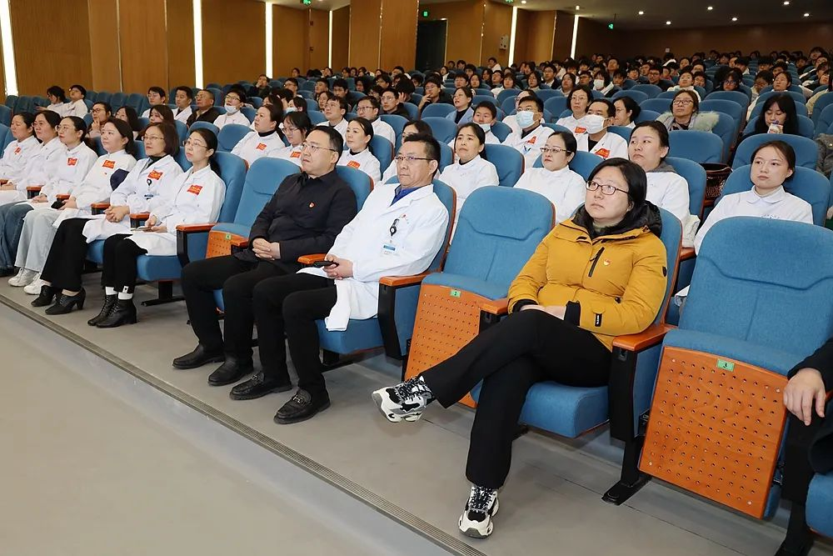

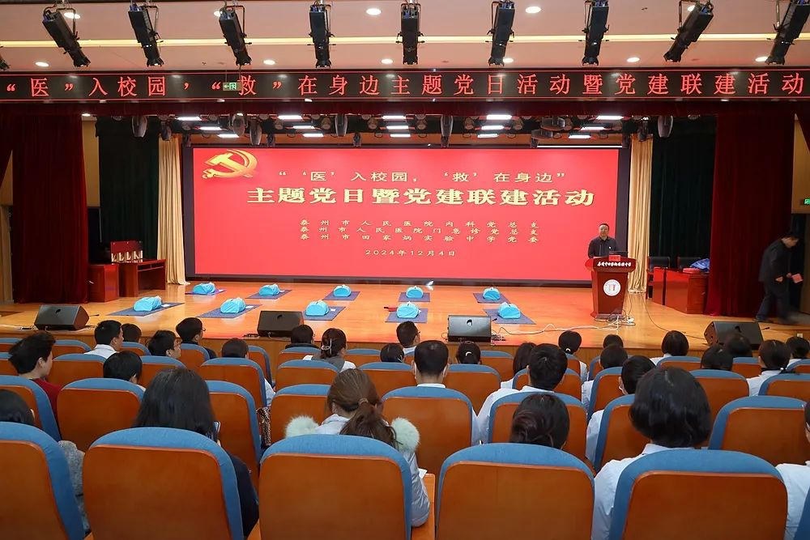
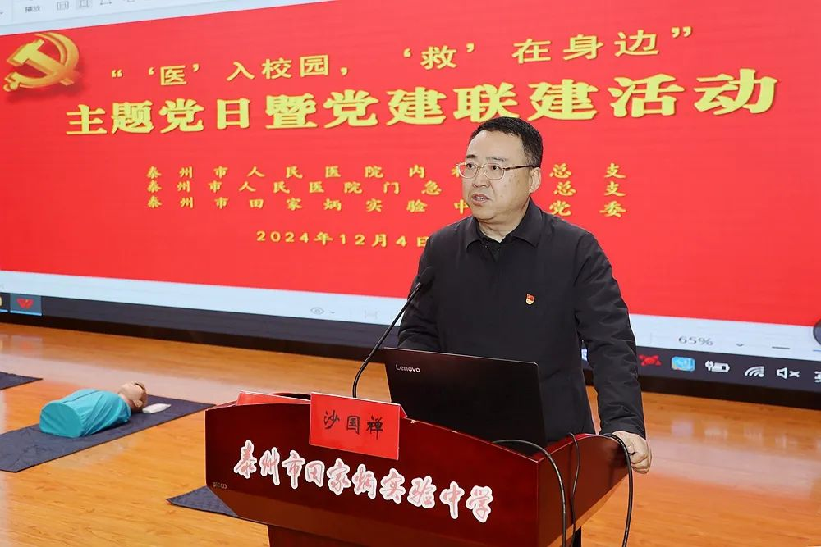
学校党委书记沙国禅致辞
沙国禅代表全校师生向在繁忙工作中抽身而来的泰州市人民医院的各位医疗专家表示热烈的欢迎和诚挚的感谢。
沙国禅表示，在校园这个特殊的环境中，师生的健康安全关系着每一个家庭的幸福。长期以来，泰州田中高度重视师生的安全健康问题，学校采取了一系列积极而有效的举措，努力营造健康安全、文明和谐的学习生活环境，深刻诠释了学校打造“仁美教育”的价值内涵和现实意义。
泰州田中非常珍惜这次医院相关部门党组织送来的温暖，沙国禅希望通过这次主题党日暨党建联建活动，能够进一步提升双方参与人员社会主义核心价值体认，更加坚定全心全意为人民服务的意识。希望师生通过培训学习，掌握更多的健康知识和急救技能，重视健康、珍爱生命，呵护和推动生命发展，让学校“仁美教育”在党组织的关心下持续绽放光彩！
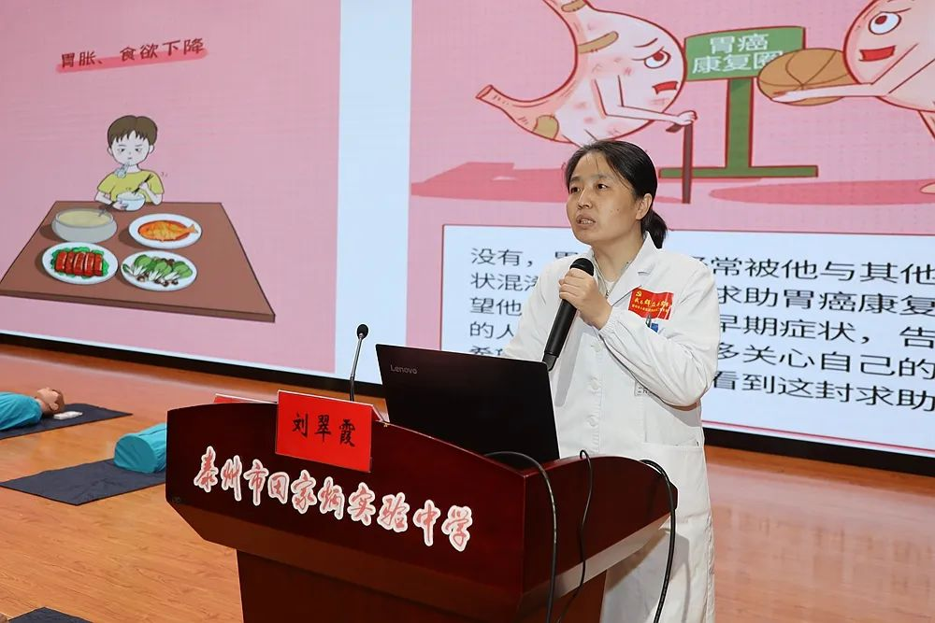
市人民医院消化内科主任刘翠霞作健康科普宣讲《守胃健康，肠伴左右——胃肠镜筛查的重要性》
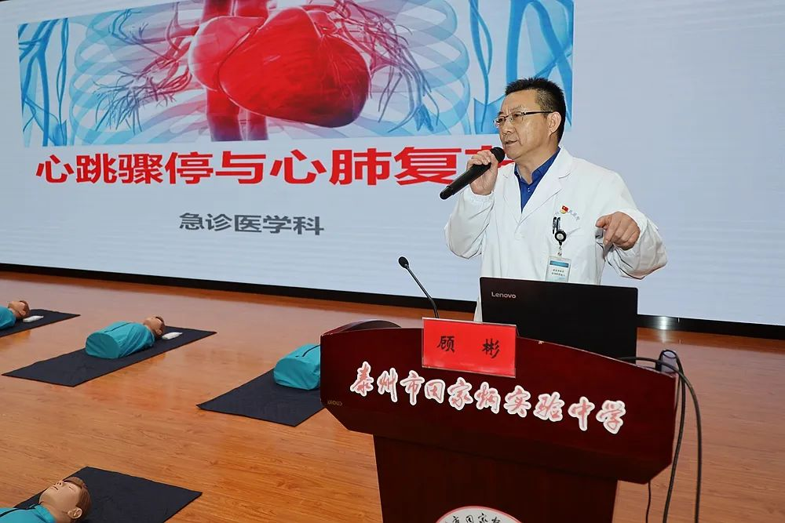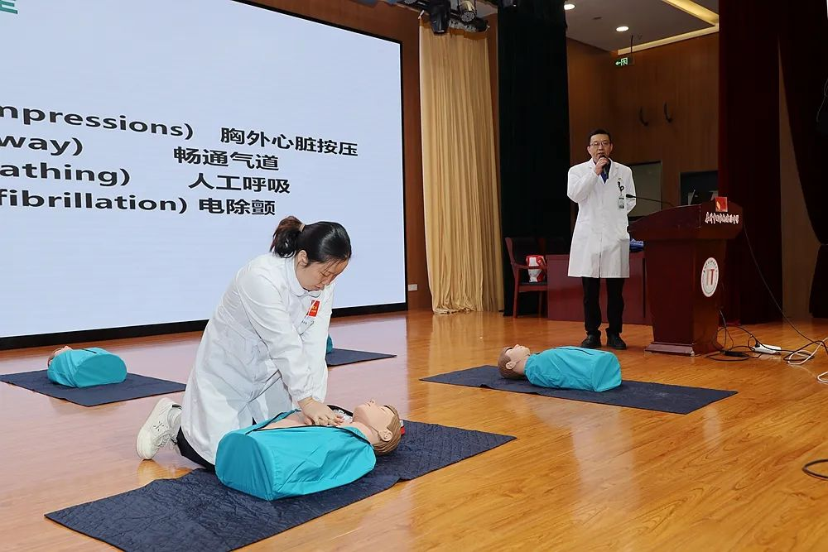
人民医院门急诊党总支书记、科主任顾彬给学校师生开展急救技能培训、示范、互动、指导。

应急救护实操演练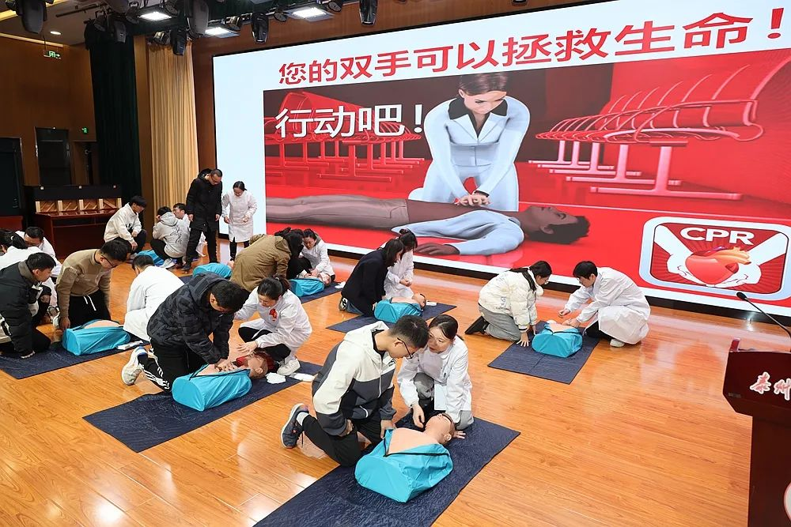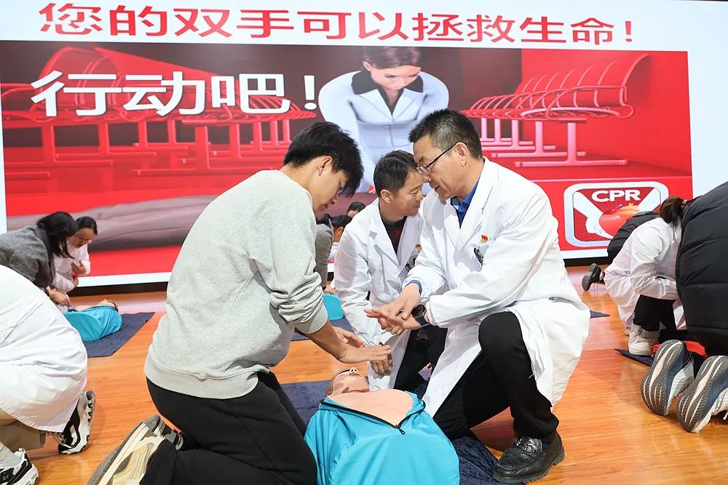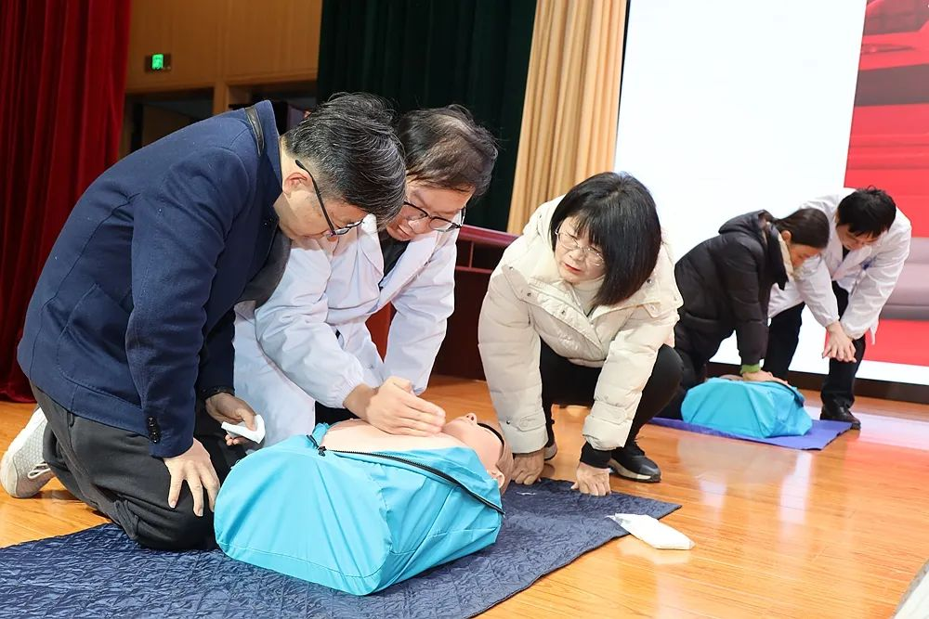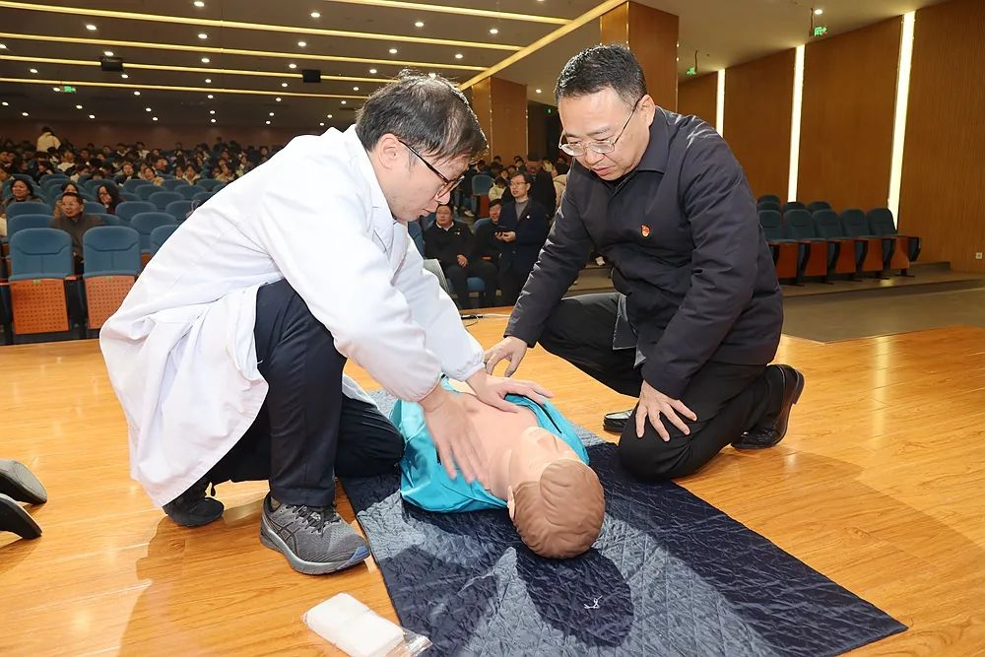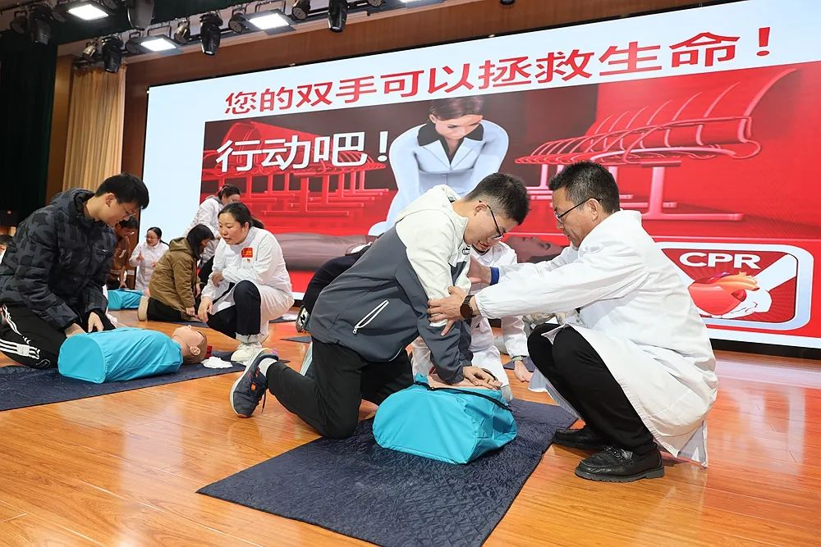
在专业医护人员精心指导下，教师、学生分批上台，踊跃参与急救技能的实际操作。

专科义诊

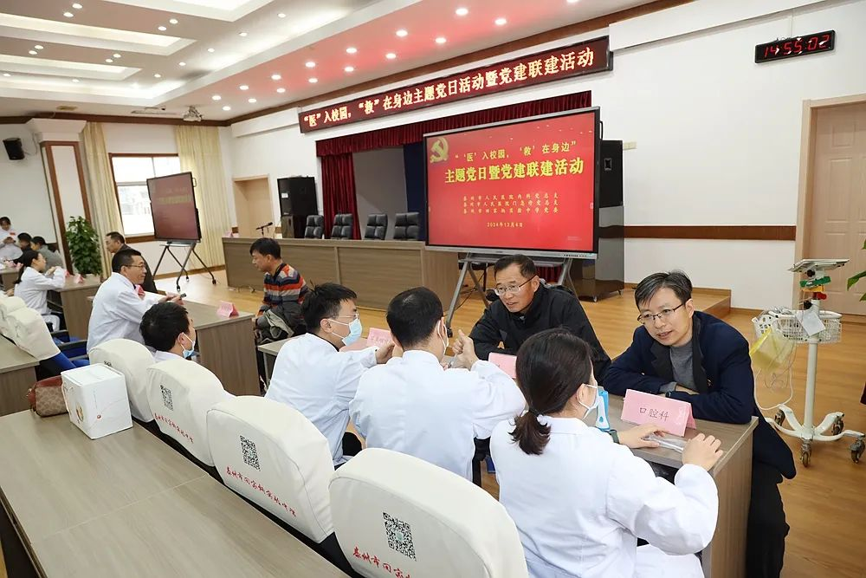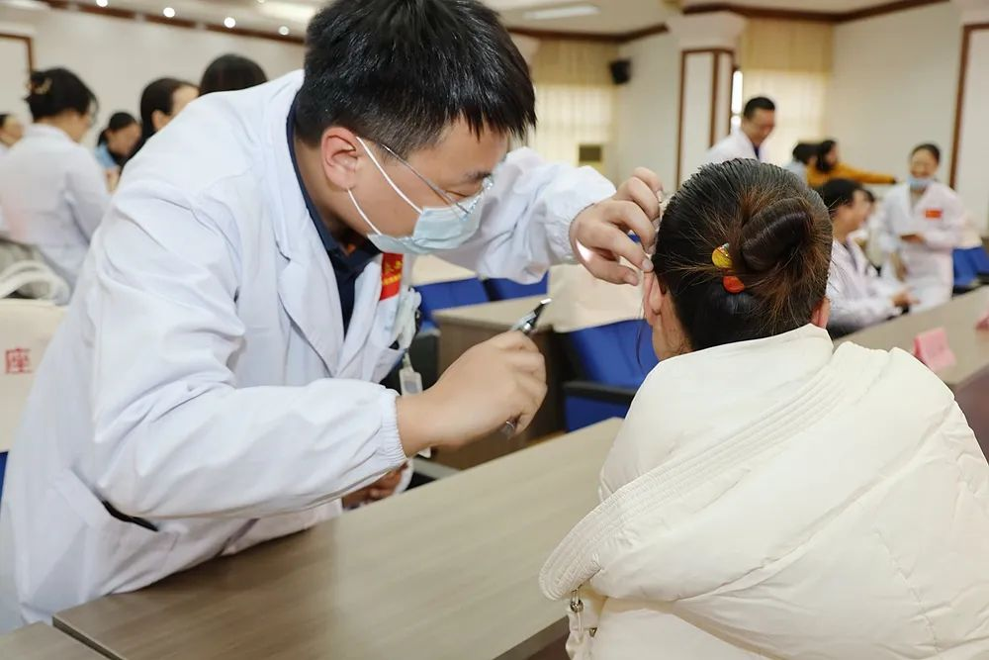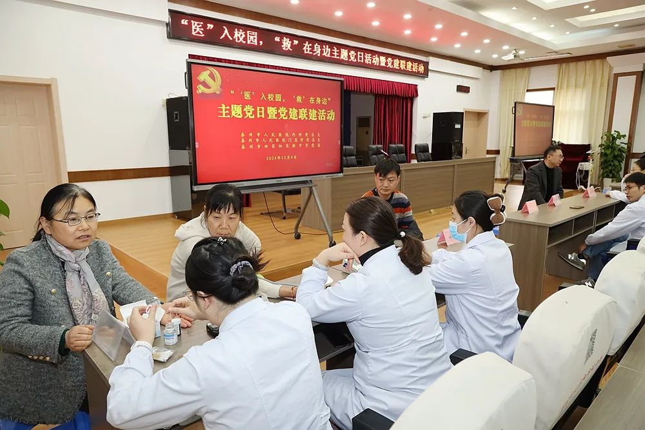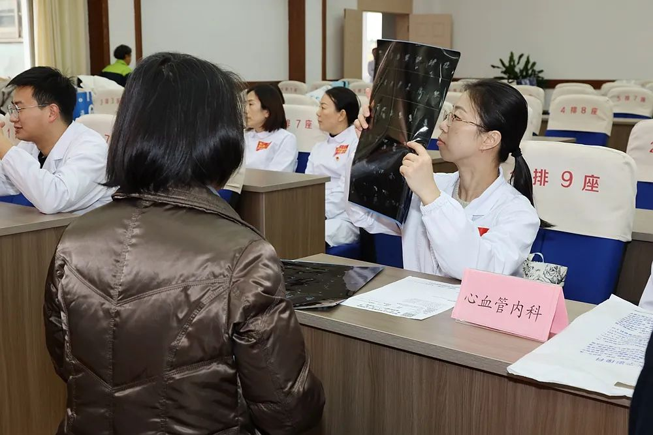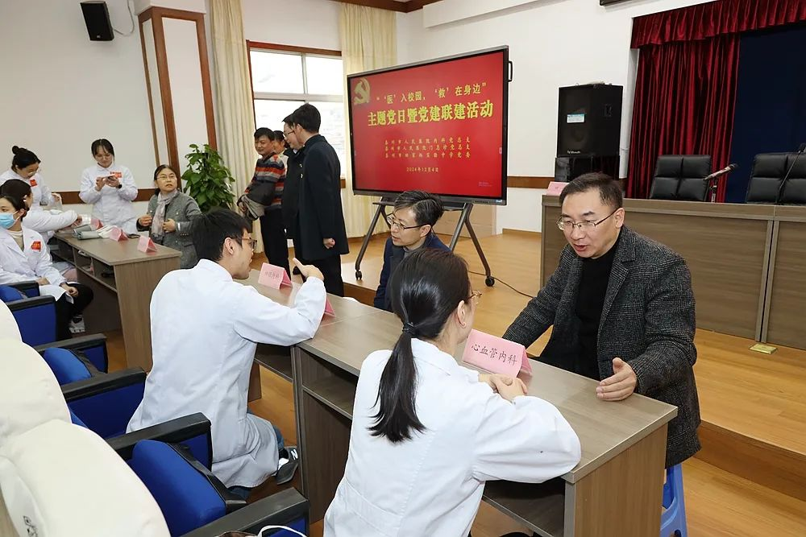

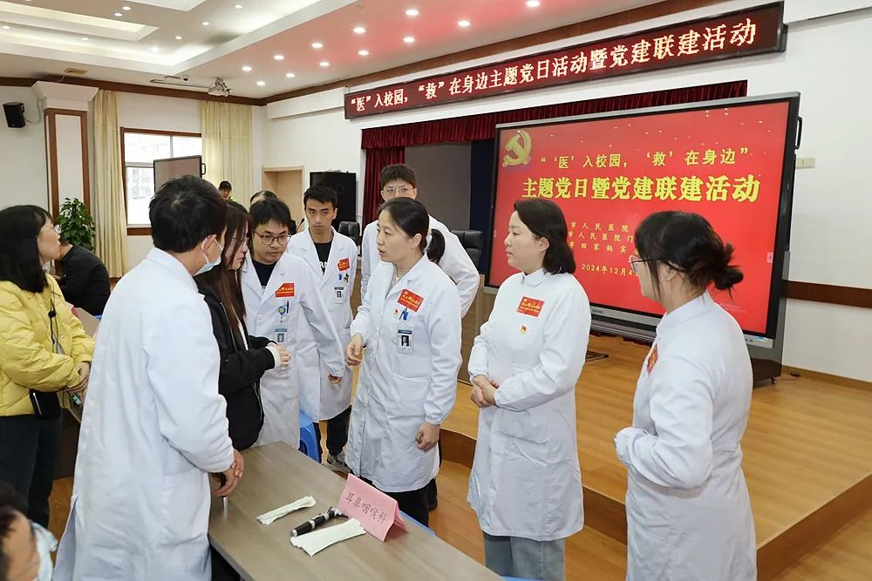
泰州市人民医院的党员医务工作者们还面向师生开展专科义诊活动，涉及心血管内科、消化内科、神经内科、内分泌科、呼吸科、眼科等十几个专科，并提供血压血糖测量、健康咨询等服务。

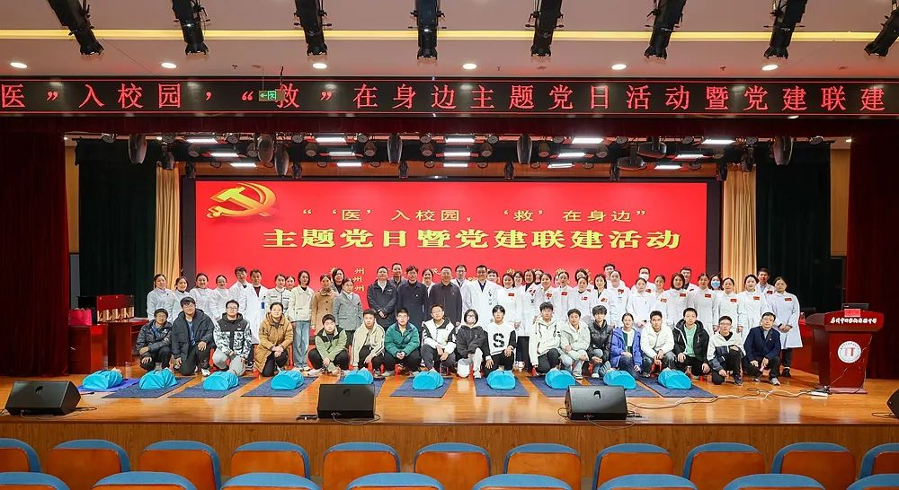
本次医院、学校党建联建主题党日活动，共同推动了健康知识的普及，促进了急救意识和技能的提升，为构建健康校园贡献了力量，同时增强了学校党组织的政治功能和组织功能，提高了党组织在群众中的影响力，让师生们在冬日中感受到了党组织的温暖与关心。

